班级动态(12.6)
一、来园基本情况
来园人数：应到26人，实到23人。
幼儿姓名 | 今日重点关注：签到 | 幼儿姓名 | 今日重点关注：签到
魏宇辰 |  | 丁伊楠 | √
仲焓杰 | √ | 王诗妍 | √
夏梓殊 | √ | 童之瑶
戴千尧 | √ | 杨婉妤 | √
陆梓豪 |  | 高羽彤 | √
牛宇轩 | √ | 张钰颖 | 请假
施宸羽 | √ | 邓若熙 | √
仲志豪 | √ | 李易昕 | 请假
顾思涵 | √ | 车书同 | √
吴钦忱 | √ | 张少禹 | √
王梓妍 | √ | 李匀禾
徐欣瑶 | √ | 孙沐煦 | √
丁子琋 | 请假 | 黄星晨 | √
注：主动签到“√，未签到“ ”
二、区域游戏
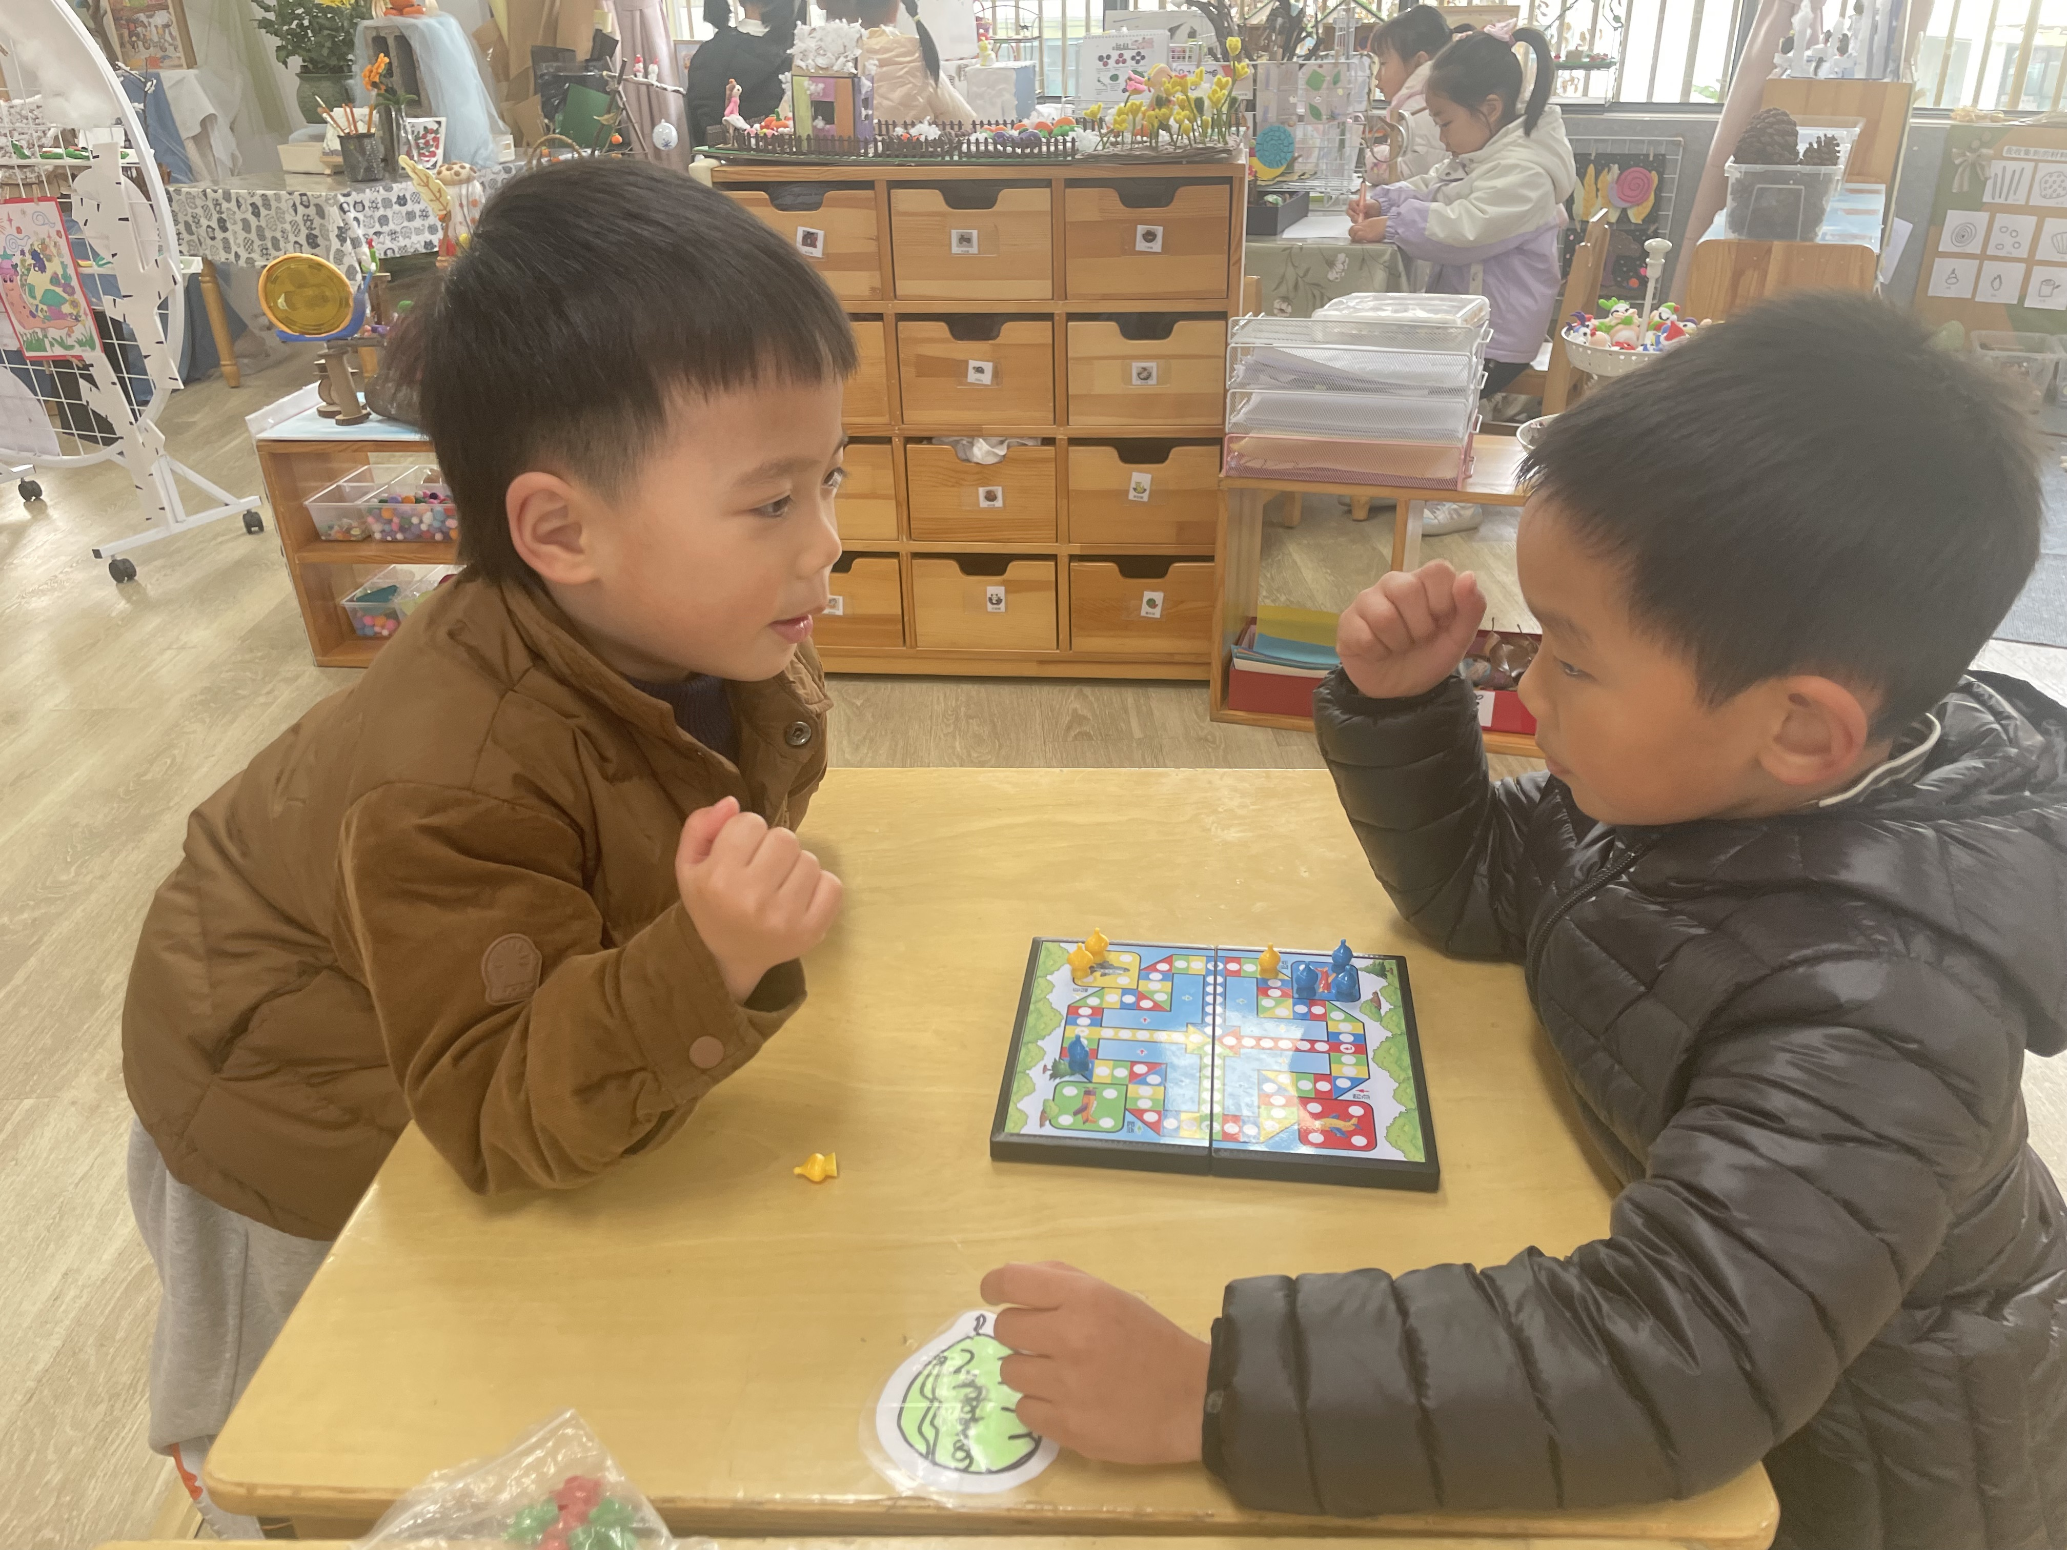 | 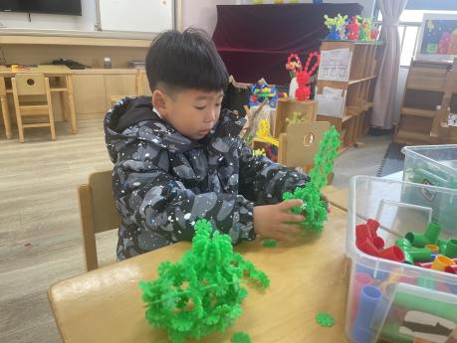 | 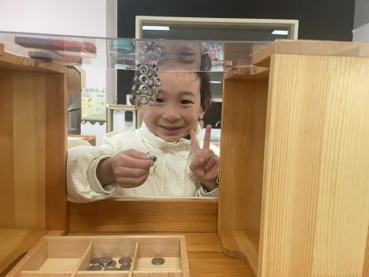
李匀禾和魏宇辰在益智区玩飞行棋的游戏。他们根据骰子的数量走相应步数。 | 仲志豪在桌面建构区用雪花片拼搭长颈鹿，只见他先搭一个球型当作头，然后再拼搭长长的脖子。 | 邓若熙在科探区玩磁铁大力士的游戏，她尝试探索不同磁铁的吸力，并尝试记录游戏结果。
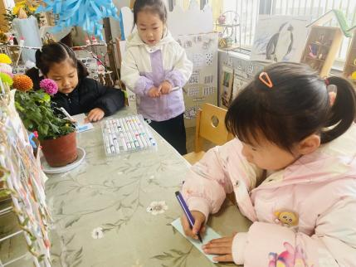 | 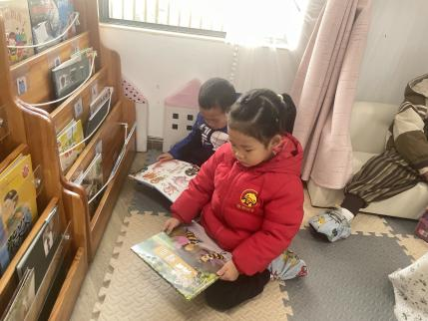 | 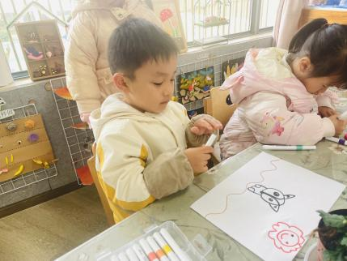
顾思涵、徐欣瑶、吴钦忱在美工区玩绘画游戏。 | 丁一楠、车书同在图书区看书。 | 夏梓殊在美工区绘画秋天的小狐狸。

- 集体活动：
语言《小蛋壳》
故事《小蛋壳》讲述了一个失落的小蛋壳出去找宝宝，最后成为金龟子的“家”的故事。情节生动有趣，语言优美，对话简单重复，但却不单调乏味，很适合中班上学期幼儿的语言表达水平。故事中蕴藏了两条线索，一条是小蛋壳找宝宝的过程，这是故事的明线。另一条是小蛋壳内心的变化过程，这是暗线。本活动通过引导幼儿观察图片，了解不同的动物的家是不一样的，并体会小蛋壳的情感变化。活动中孙沐煦、张少禹、车书同、邓若熙、高羽彤、王诗妍、童之瑶、杨婉妤、夏梓殊、戴千尧、施宸羽、顾思涵、吴钦忱、王梓妍、徐欣瑶、黄星晨的倾听习惯较好，能倾听并理解故事内容，体会小蛋壳由难过到开心的情感变化。在表达表现环节中，、车书同、邓若熙、高羽彤、王诗妍、魏宇辰、夏梓殊、戴千尧、顾思涵、顾思涵愿意到集体中展示自己，学说故事中角色间的对话，并尝试表演。

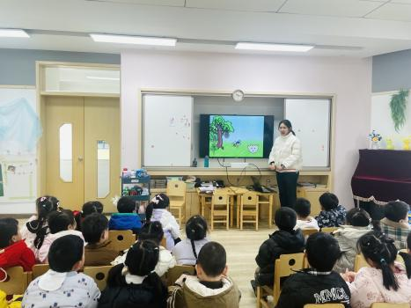 | 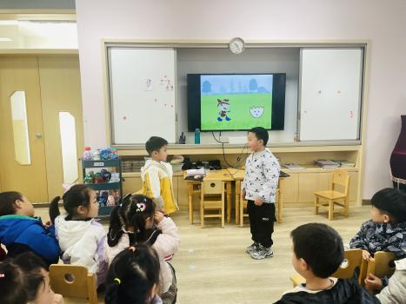 | 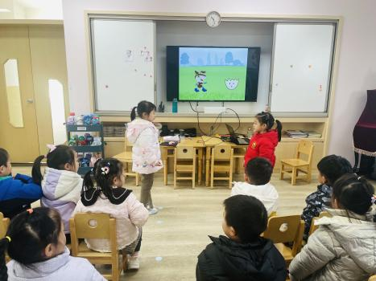

四、生活活动：
1.早点：鲜牛奶、沙琪玛
2.午餐：金银米饭、茭白红烧肉、我局胡萝卜炒虾糕、西湖牛肉羹
3.午点：五谷丰登
4.水果：香蕉、火龙果
今日美食播报员：王诗妍，播报过程中的你声音响亮，口齿清晰，不仅清楚的知道今天的午餐的内容，还能利用丰富的语言说出每一种菜的营养价值，为你点赞哦！
五、温馨提示
1.下周美食播报员是学号16到20号的小朋友，请做好准备，播报员当天蜗牛的食物不要忘记了哈。
2.下周我们将开展科学课不会飞的鸟，家长们可以带着孩子通过网络或者书本等方式了解不会飞的鸟，可以带着孩子说一说，下周我们一起来分享交流哦！

